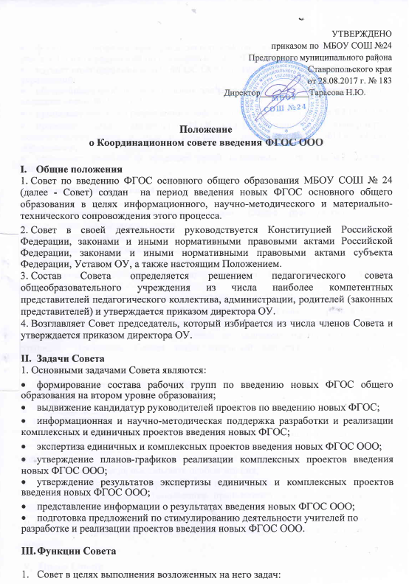

- формирует перечень критериев экспертной оценки результатов деятельности учителей и их объединений по введению новых ФГОС ООО;

- изучает опыт введения новых ФГОС ООО других общеобразовательных учреждений;
- обеспечивает необходимые условия для реализации проектных технологий при введении новых ФГОС ООО;
- принимает участие в разрешении конфликтов при введении новых ФГОС ООО;

- проводит анализ введения ФГОС ООО, периодически информирует педагогический совет о ходе и результатах введения новых ФГОС общего образования;
- принимает решения в пределах своей компетенции по рассматриваемым вопросам.

- Порядок работы Совета

- Совет является коллегиальным органом. Общее руководство Советом осуществляет председатель Совета.
- Председатель Совета:

- открывает и ведет заседания Совета;

- осуществляет подсчет результатов голосования;

- подписывает от имени и по поручению Совета запросы, письма, постановления Совета;

- отчитывается перед педагогическим Советом о работе Совета;

- На первом заседании Совет избирает из своего состава секретаря Совета. Секретарь Совета ведет протоколы заседаний Совета. Протоколы Совета сшиваются в соответствии с правилами по делопроизводству и сдаются на хранение. Протоколы Совета носят открытый характер и доступны для ознакомления.
- Члены Совета обязаны:

- присутствовать на заседаниях Совета;

- голосовать по обсуждаемым вопросам;

- исполнять поручения, в соответствии с решениями Совета;
5. Члены Совета имеют право:

- знакомиться с материалами и документами, поступающими в Совет;
- участвовать в обсуждении повестки дня, вносить предложения по повестке дня;

- в письменном виде высказывать особые мнения;

- ставить на голосование предлагаемые ими вопросы.

- Решения, выносимые на голосование, принимаются большинством голосов от численного состава Совета.

- По достижению Советом поставленных перед ним задач, и по окончании его деятельности, председатель Совета сшивает все документы Совета и сдает их на хранение.

- Права Совета

1. Совет имеет право:

- вносить на рассмотрение педагогического совета вопросы, связанные с разработкой и реализацией проекта введения новых ФГОС ООО;

- вносить предложения и проекты решений по вопросам, относящимся к ведению Совета;

- выходить с предложениями к директору ОУ и другим членам администрации ОУ по вопросам, относящимся к ведению Совета;

- требовать от руководителей проектов необходимые справки и документы, относящиеся к деятельности Совета;

- приглашать для принятия участия в работе Совета разработчиков проекта;

- привлекать иных специалистов для выполнения отдельных поручений.

- Ответственность Совета

1. Совет несет ответственность:

- за объективность и качество экспертизы комплексных и единичных проектов введения новых ФГОС общего образования в соответствии с разработанными критериями;
- за своевременность представления информации педагогическому совету о результатах введения новых ФГОС ООО;

- за качество и своевременность информационной, научно-методической и материально-технической поддержки реализации единичных проектов введения новых ФГОС общего образования;

- за своевременное выполнение решений педагогического совета, относящихся к введению новых ФГОС ООО, планов-графиков реализации комплексных и единичных проектов введения новых ФГОС ООО;

- компетентность принимаемых решений.

